Приложение 9
к Разрешению на использование земель, находящихся в государственной собственности до разграничения, без предоставления земельного участка и установления сервитута для размещения объектов, виды которых устанавливаются Правительством Российской Федерации, в целях размещения контейнерных площадок,
утвержденному постановлением Администрации Весьегонского муниципального округа
от 17.05.2022 № 192

СХЕМА РАСПОЛОЖЕНИЯ ЗЕМЕЛЬНОГО УЧАСТКА ИЛИ ЗЕМЕЛЬНЫХ УЧАСТКОВ НА КАДАСТРОВОМ ПЛАНЕ ТЕРРИТОРИИ
Условный номер земельного участка 69:05:0070810:11:ЗУ1
Площадь образуемого земельного участка 21 кв.м.
Обозначение характерных точек границ | Координаты, м
 | X |  | Y
1 | 2 |  | 3

н1 |  | 494746.53 | 3179244.56
н2 |  | 494746.90 | 3179247.53
н3 |  | 494739.95 | 3179248.41
н4 |  | 494739.58 | 3179245.43
н1 |  | 494746.53 | 3179244.56
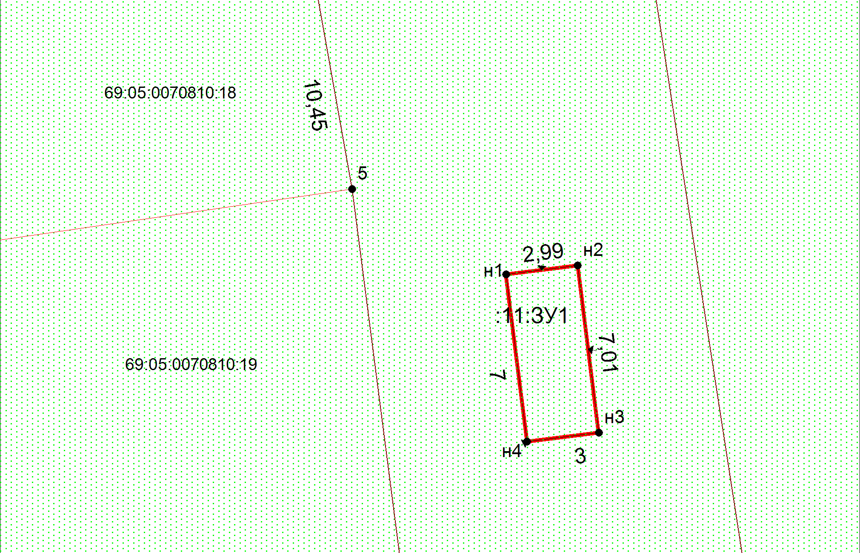
Масштаб 1:208.19 Система координат - МСК 69 зона 3
Условные обозначения
-граница образуемого земельного участка
-граница ранее учтенного земельного участка
-граница кадастрового квартала

